Star Maxi F1

Напольный светильник
Торше́р

Инструкция по сборке

Внешний вид торшера

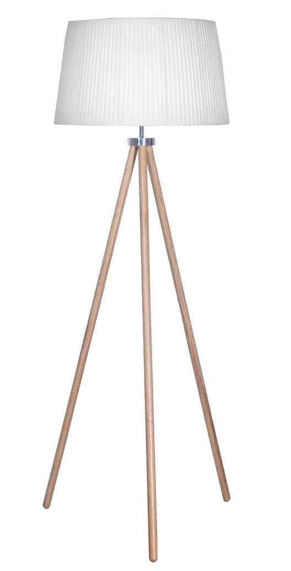

Торшер поставляется в разобранном виде и состоит из 4-х основных частей:
- Подставка (ноги);
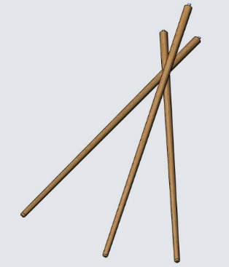
- Корпус торшера в сборе
(Электрокабель с выключателем и вилкой условно не показан);
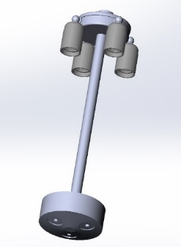
- Абажур в сборе.
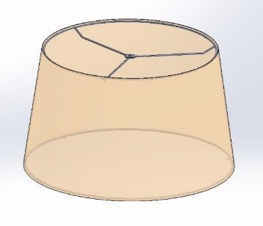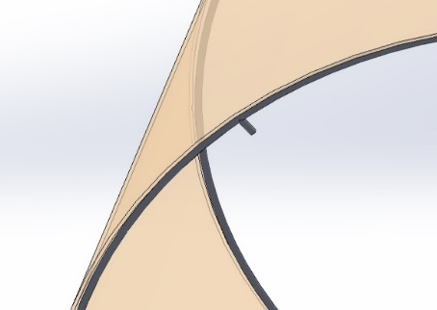
Втулки на нижнем металлическом кольце абажура

- Акриловые рассеивали (нижний с большим отверстием в центре и верхний меньшего диаметра).
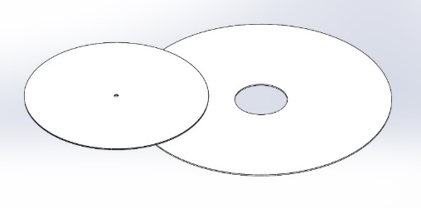

Сборка Светильника (Торшера)
- Снять (открутить) круглую гайку с корпуса светильника
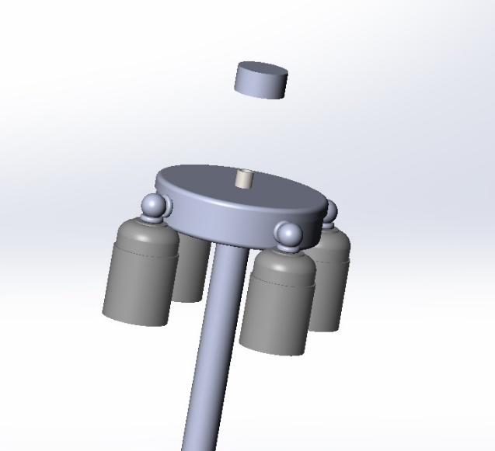
- Установить абажур и верхний акриловый рассеиватель совместив отверстие в верхнем металлическом каркасе абажура с резьбовой втулкой корпуса светильника и закрепить абажур и верхний рассеиватель круглой гайкой
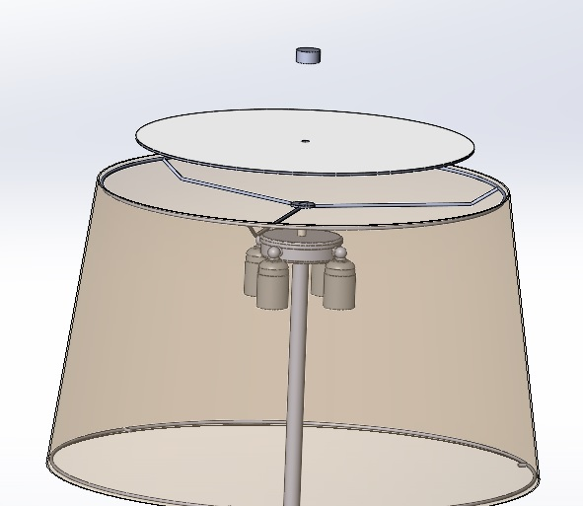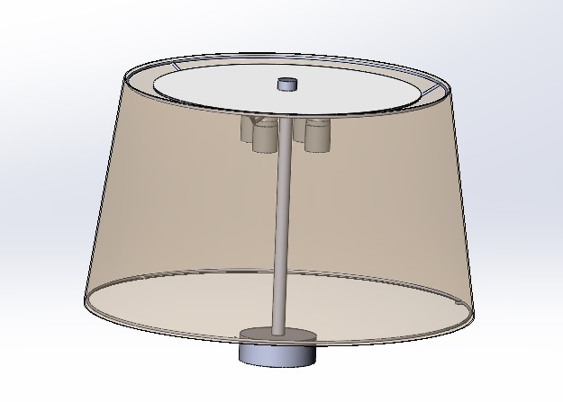
На этом этапе сборки рекомендуется первичная установка ламп в патроны светильника
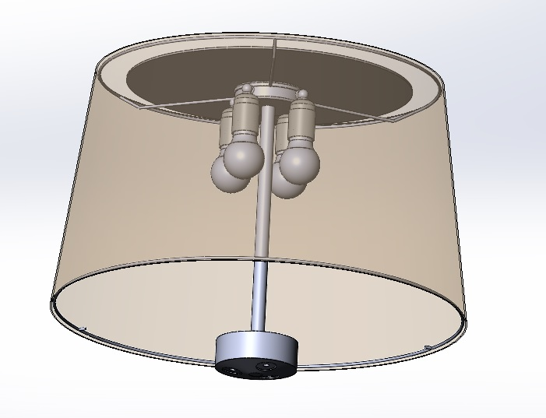
- Установить Нижний акриловый рассеиватель на Абажур светильника. Акриловый рассеиватель уложить на втулки нижнего металлического каркаса абажура.
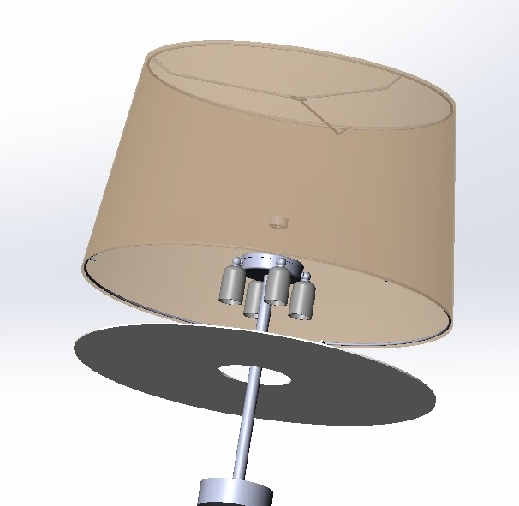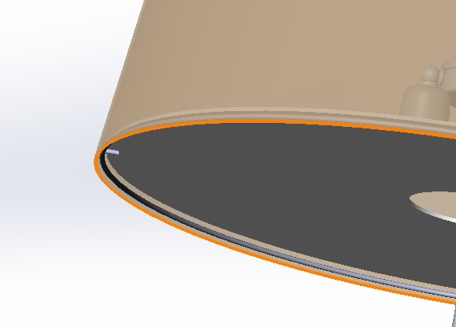

- Установить ноги на корпус, для этого резьбовые втулки стоек (ног) светильника ввернуть в резьбовые отверстия стоек (ног) и плотно притянуть стойки (ноги) к корпусу.
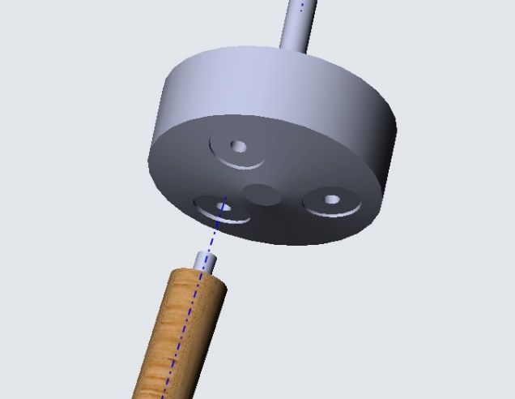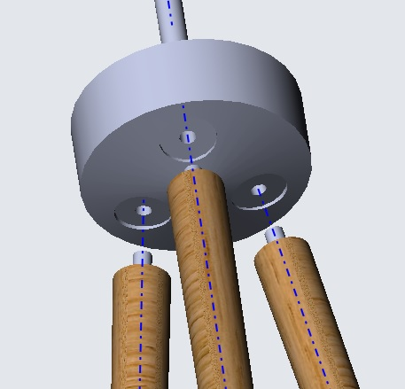

- Установить светильник на ноги (в рабочее положение)
- Установить лампы в патроны светильника. Установка (Замена) ламп производиться сверху абажура. Для этого откручивается верхняя круглая гайка и снимается верхний рассеиватель. После установки ламп подключить вилку электрокабеля светильника к электросети. С помощью выключателя проверить работу светильника (торшера).
